1. Wykonanie Szkolenia BHP dla pracowników zatrudnianych na podstawie umów cywilnoprawnych jest możliwe po uprzedniej,  
samodzielnej aktywacji poczty pracowniczej oraz uzyskaniu loginu AD oraz hasła AD.  
  
Jeżeli użytkownik nie posiada powyższych proszę o kontakt z jednostką, z którą zawierana jest umowa cywilno-prawna.  
  
2. Aby zrealizować Szkolenie BHP dla pracowników zatrudnianych na podstawie umów cywilnoprawnych metodą e-learningu  
(samokształcenia), prosimy postępować zgodnie z poniższą instrukcją:  
  
2.1. **W przeglądarce internetowej** (zalecamy Firefox lub Chrome) proszę uruchomić stronę Szkolenia:  
[**https://eportal.pwr.edu.pl/course/view.php?id=1321**](https://eportal.pwr.edu.pl/course/view.php?id=1321)

2.2. Następnie proszę wybrać opcję logowania: **Użytkownicy USOS/AD**.

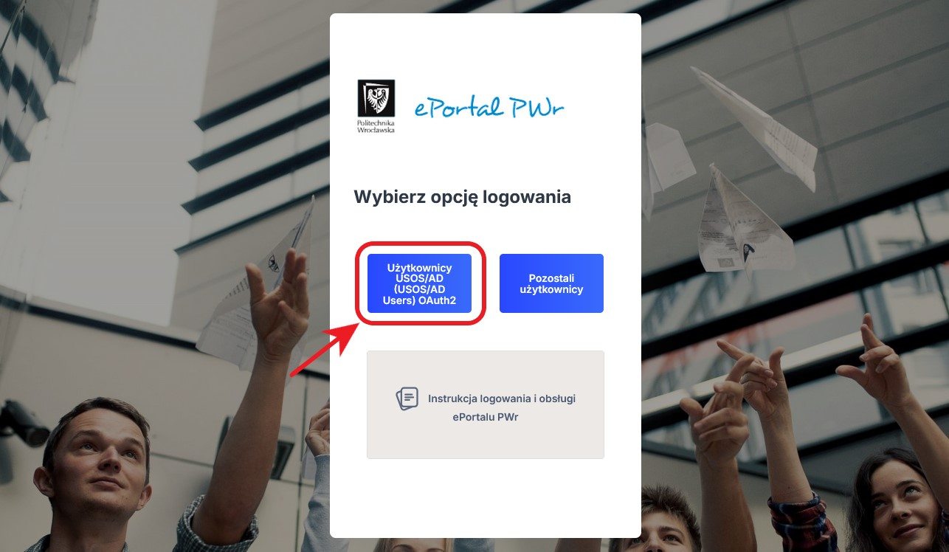

2.3. Teraz należy zalogować się do ePortalu, wpisując swój **login AD oraz hasło AD**.

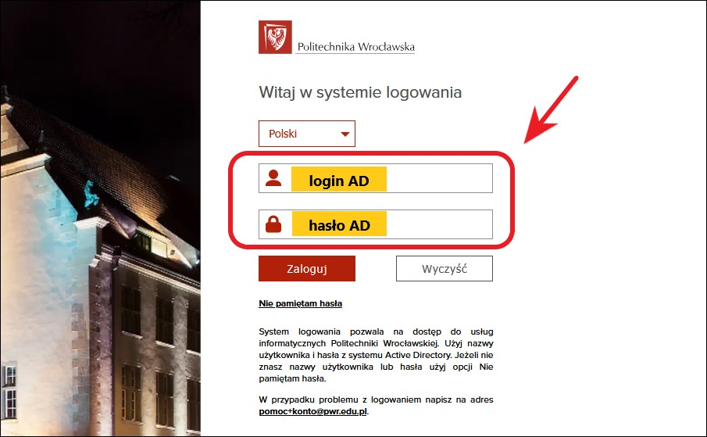

2.4. Po prawidłowym zalogowaniu się system poprosi o wpisanie **klucza dostępu do Szkolenia BHP**.  
Klucz dostępu do szkolenia to: **BHP-2425-UCP**

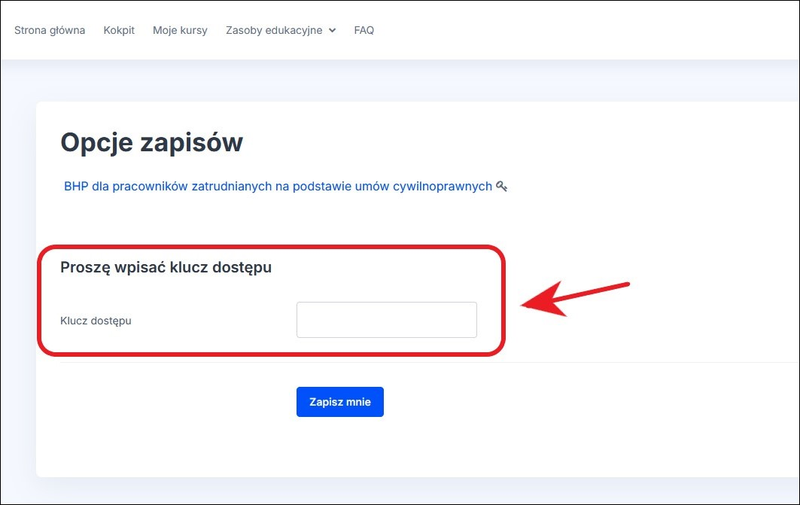

2.5. Proszę rozpocząć realizację Szkolenia BHP dla pracowników zawieranych dla umów cywilno-prawnych.  
2.6. Po zapoznaniu się z materiałami szkoleniowymi **konieczne jest wygenerowanie Zaświadczenia** o jego wykonaniu!

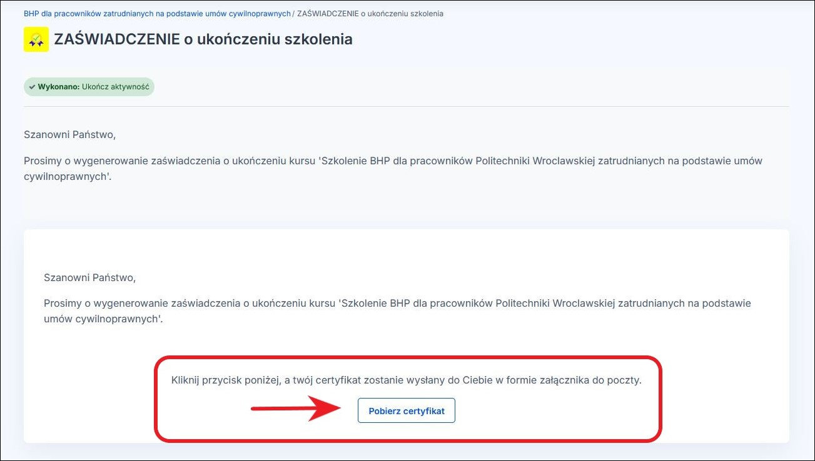

3. Wygenerowane Zaświadczenie zostanie przesłane na pracowniczy adres email.

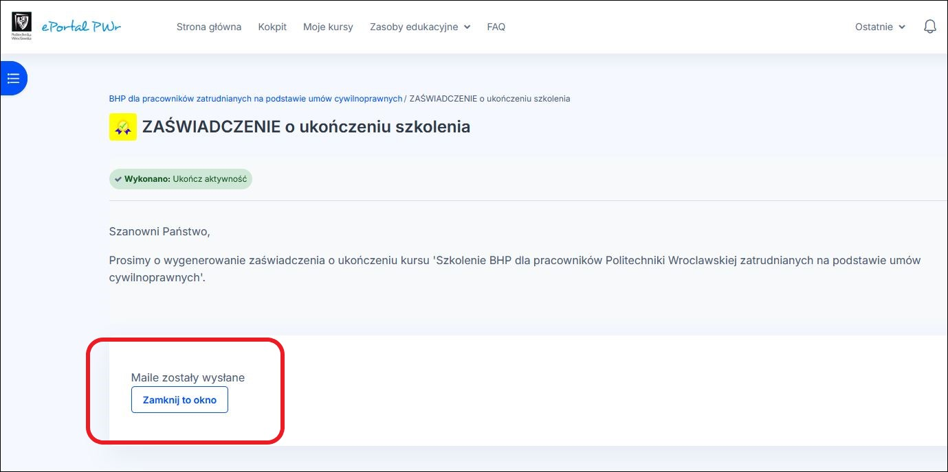

*Zaświadczenie należy udostępnić osobie odpowiedzialnej za zawieranie i rozliczanie umów cywilno-prawnych  
na świadczenie usług dydaktycznych w jednostce, z którą zawierana jest umowa w celu dołączenia do dokumentacji.*  
  
Adresy e-mail dot. wsparcia technicznego:  
* problemy z pocztą elektroniczną: [pomoc+poczta@pwr.edu.pl](mailto:pomoc%2Bpoczta@pwr.edu.pl)  
* problemy z loginem/hasłem AD: [pomoc+ad@pwr.edu.pl](mailto:pomoc%2Bad@pwr.edu.pl)  
* problemy z dostępem do szkolenia na ePortalu: [eportal@pwr.edu.pl](mailto:eportal@pwr.edu.pl)